ТРЕНИРОВОЧИЫЕ МАТЕРИАЛЫ Е ЗАДАИНЯМ ЭЕЗАМЕИАЦИОННОЙ РАБОТЫ
Тема этого задания — равномерное двоичное кодирование текста. Кодирование называется рав- номерным потому, что на каждый символ текста отводится одинаковое, известное заранее количе- ство бит. Соотношение между двоичным кодом и символом называется содовой таблицей. Кодовых таблиц существует достаточно много. Наиболее распространенными являются 8-битные таблицы (КОИ-8, CP1251 и др.), а также 16-битная таблица Unicode.
Для определения объема памяти, требуемого для хранения исходнот текста, надо количество знаков в тексте умножить на 8 или 16 бит, в зависимости от таблицы. Следует помнить, что знаками считаются все символы, не только буквы и цифры, но и знаки препинания, пробелы и специальные
Пример 1.1
В одной из кодировок Unicode каждый символ кодируется 16 битами. Определите размер следую-
щего предложения в данной кодировке:

Я вас любил безмолвно, безнадежно, то робостью, то ревностью томнм.

l) 536 байт
- 134 бит
- 67 байт 4) 1072 бит

Решение
Следует пересчитать все символы, включая знаки препинания и пробелы. Bcero символов 67,
требуется 1072 бита (134 байта).

Прнмер 1.2
В кодировке КОИ-8 ка ый символ кодируется одним байтом. Определите количество символов в сообщении, если информационный обьём сообщения в этой кодировке равен 160 бит.

1) 10
2) 16
3) 20
4) 160

Решение
1 байт = 8 бит. Используется 8-битный код. 160 : 8 = 20 символов в сообщении.

Пример 1.3
Информационное сообщение объёмом 1,5 Кбайта содержит 3072 символа. Каким количеством бит кодируется каждый символ этого сообщения?

1) 32 2) 16 3) 8 4) 4

Решение
В формулировке задания нет прямого указания, что код равномерный, но это подразумевается. Переводим объём сообщения в биты: 1,5 Кбайт = 1536 байт = 12288 бит. Делим это число на 3072, получаем 4. На один символ приходится 4 бита.
Дополнительный вопрос: сколько символов можно закодировать, затрачивая только 4 бита на
символ? (Ответ — 16 различных символов).

4

Пример 1.4
Информационный объём статьи, набранной на компыотере, составляет 48 Кбайт. Определите, сколько страниц содержит статья, если известно, что на каждой странице 48 строк, в каждой строке 64 символа, и каждый символ кодируется 16 битами (одна из кодировок Unicode).

1) 4
2) 6
3) 8
4) 10

Решение
Для сокращения вычислительной сложности будем оперировать байтами, помня, что 16 бит = 2 байт. Умножением 48•64•2 = 6144 (байт) вычисляем информационньйі объём одной страницы тек- ста в этой кодировке. Далее делим на 1024 (байт в 1 Кбайт) и получаем 6 Кбайт на страницу. Если весь объём 48 Кбайт, то методом деления 48 : 6 = 8 получаем количество страниц в статье.

Пример 1.5
Статья, набранная на компьютере, содержит 16 страниц, на каждой странице 32 строки, в каждой строке 40 символов. Определите информационный объём статьи в одной из кодировок Unicode, в которой каждый символ кодируется 16 битами.

- 320 байт

Решение
- 40 Кбайт
- 640 байт
- 32 Кбайт

Это задача, обратная предьцlущей. Умножением опре,деляем количество байт, помня, что 16 бит
= 2 байт. 16332•40•2 — 40960 байт = 40 Кбайт. Для упрощения счета можно учесть, что 1632 = 32
= 25. Тогда 32•32 = 25*25 = 210 1024 = l К и 40 можно умножить на 1 Кбайт.

Задание 2
Это задание всегда содержит два условия, одно из них обычно с отрицанием, связанные опера- цией «И» или «ИЛИ». При решении задания надо, во-первых, постараться избавиться от отрицания, перефразировав отрицаемое условие, и, во-вторых, помнить, что операция «И» истинна, только если оба условия истинны (в остальных случаях ложна), а операция «ИЛИ» ложна, только если оба усло— вия ложны (в остальных случаях истинна).

Пример 2.1
Для какого из приведённых чисел истинно высказывание: (Число > 100) Н НЕ(Число нечётное)?

1) 35 2) 4598 3) 54321

Решение

4) 24

Преобразуем отрицание, получаем (Число > 100) И (Число четное). Такое число только одно.

Пример 2.2
Для какого из приведённых имён истинно высказывание: НЕ(Первая буква гласная) П (Количество букв > 5)?

- Иван

Решение
- Николай
- Семён
- Нлларион

Преобразуем отрицание, получаем (Первая буква согласная) И (Количество букв > 5). Такое имя только одно: «Николай», так как два начинаіотся на гласные, а в имени «Семён» ровно 5 букв (второе условие ложно).

Прпмер 2.3
Для какого из приведённых чисел истинно высказывание: НЕ (число < 50) И (число чётное)?

1) 24 2) 45 Ј) 74 4) 99

Решение
Преобразуем отрицание и получаем (число й 50 ) И (число четное). Подходит только число 74. Здесь надо обратить внимание, что при отрицании строгое неравенство меняется на нестроте и наоборот.

Пример 2.4
Для какого из приведённых чисел истинно высказывание:

НЕ(tlервая цифра чётнах) И НЕ(Последняя іціфра нечётная)?
1) 6843 2) 4562 3) 3561 1234

Решение
Здесь преобразование отрицания применяется два раза. Операция «И» не изменяется, так как отрицание применяется к каждой части выражения а не к выражению в целом. Получаем (Первая цифра нечётная) И (Последняя цифра чётная). Подходит только число 1234.

Пример 2.5
Для какого из приведённых значений числаЈ ЛОЖНО высказывание: НЕ (Ј < 6) ИЛИ (Ј < 5)?

1) 7

Решение
2) 6 4) 4

Преобразуем отрицание, получаем (Ј 36) ИЛИ (Ј < 5). Выражение будет ложно только если оба условия ложны. Среди целых чисел такоеЈ единственно, это число 5.

Задание 3
Задание требует установить соответствие между двумя видами моделей: таблицей смежности и графом. В более сложном варианте требуется построить граф по таблице смежности и найти крат- чайший путь.

Прнмер 3.1
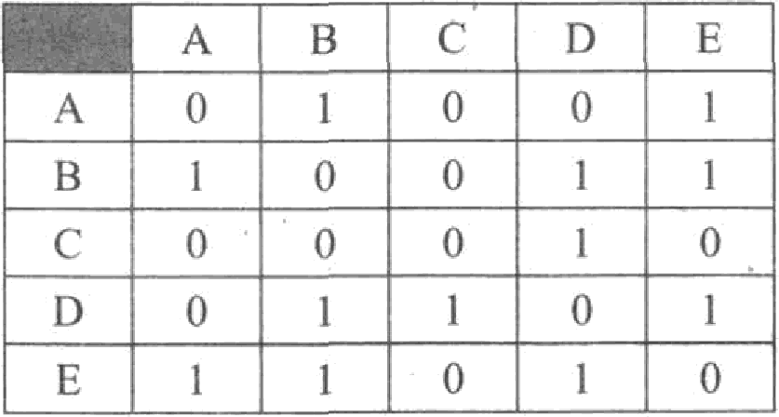
В таблице оз ражено наличие дорог между пятью городами: А, В, С, D и Е. Единица на пересечении строки и столбца указывает на налvlчие дороги между городами. Укажите схему, соответствующую таблице.

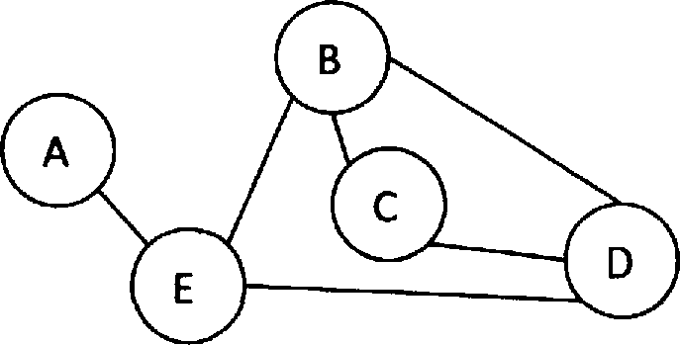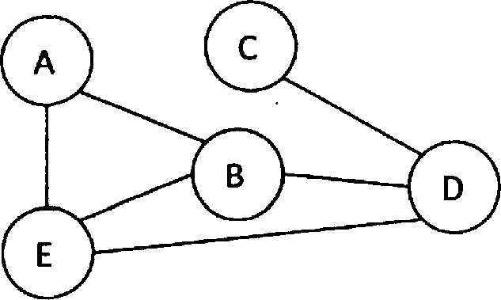
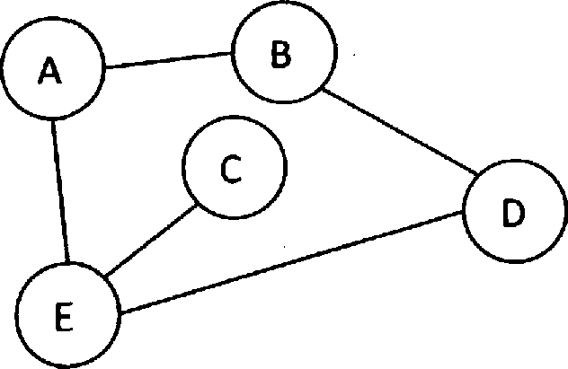
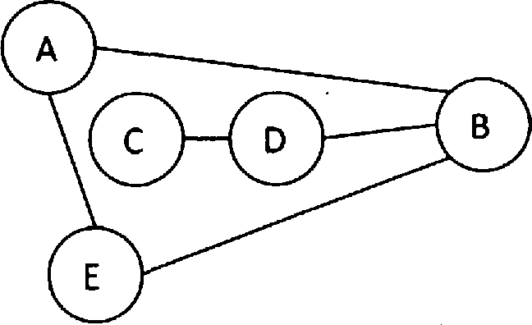
4)

Решение
В данном случае требуется построить граф по таблице. Из А идет две дорогн — в В и в Е, из С единственная дорога в D, из В, D и Е выходит три дорогн. Таблице соответствует граф №3.
Прнмер 3.2
На схеме отражено наличие дорог между пятью городами: А, В, С, D и Е. Скажите таблицу, соот- ветствующую схеме (единица на пересечении строки и столбца указывает на наличие дороги между городами).

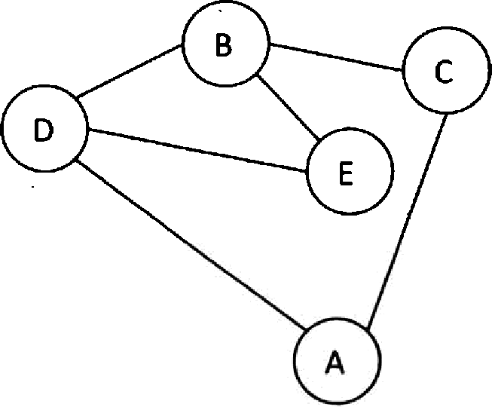

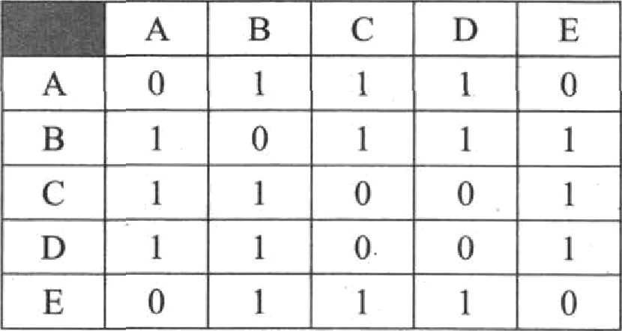
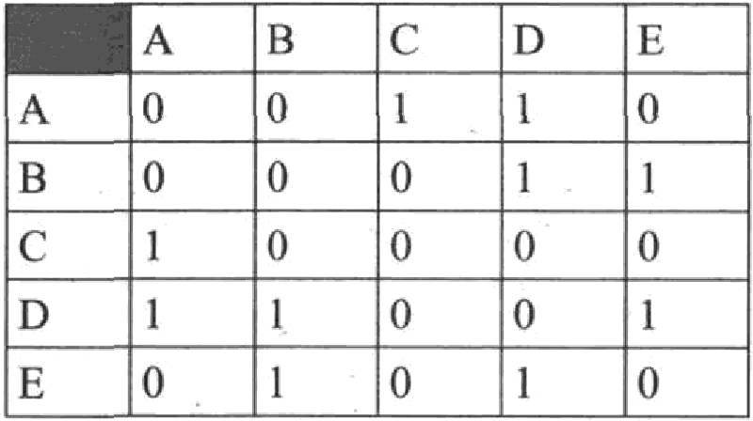
2)

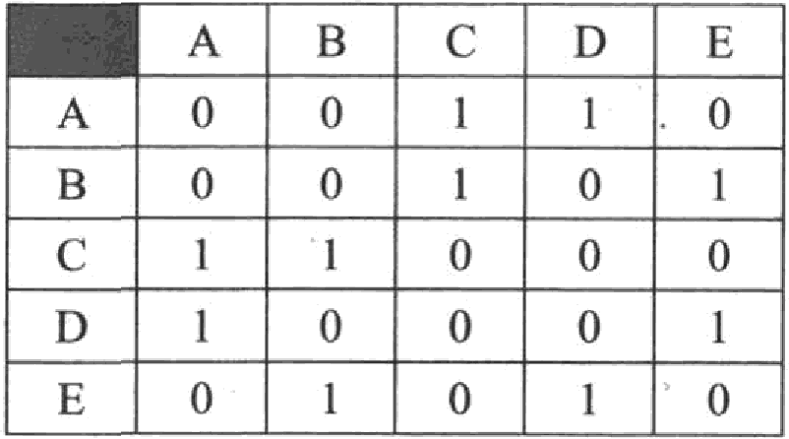
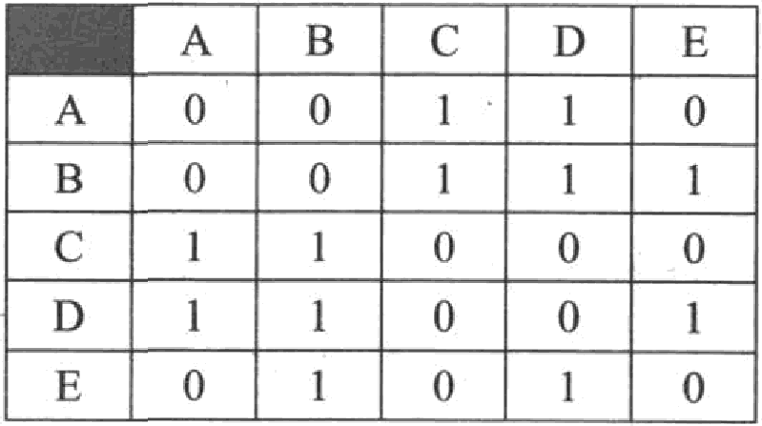
4)

Решение
Это обратная предьщущей задача. Надо по данному графу построить таблииу смежности. Пo- строение осуществляем в алфавитном порядке вершин, начинаем с А. В столбцах С и D ставим 1, в остальных столбцах 0. В строке В ставим единицы в трёх столбцах: С, D и Е, а в двух остальных
0. Продолжаем аналогично. Получаем таблицу, приведенную в ответе №3.

Прнмер 3.3
Между населёнными пунктами А, В, С, D построены дороги, протяжённость которых (в киломе- трах) приведена в таблице.
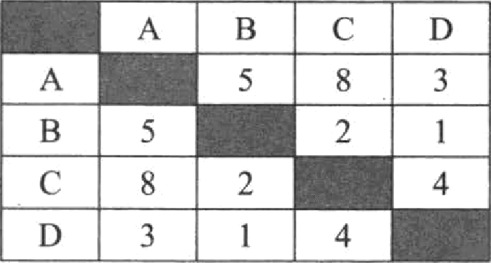
Определите длину кратчайшего пути между пунктами А и С. Передвигатъся можно только по до- рогая, протяжённость которых указана в таблице.

2) 6 3) 7 4) 8

Решение
В этом задании граф является полным, то есть из каждого пункта есть дорога в три остальных. Кратчайшей оказывается дорога, проходящая через два промежуточных пункта: из А в D (3 км), далее в В (1 км) и, наконец, в С (еще 2 км). Общий путь равен сумме длин ребер, то есть 6 км.

Пример 3.4
Между населёнными пунктами А, В, С, D, Е построены дороги, протяжённость которьгх (в кило- метрах) приведена в таблице.
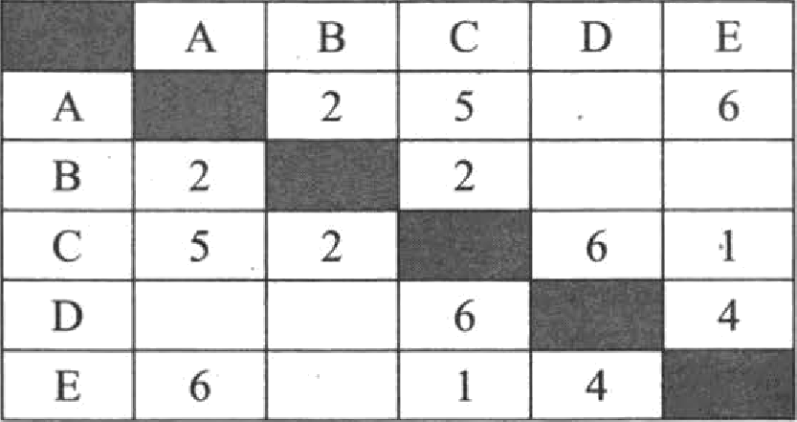
Определите длину кратчайшет пути между пунктами А и D. Передвигатъся можно только по до- рогая, протяжённость которых указана в таблице.

1) | 7
2) | 8
 | 9
4) | 10

Решение
Здесь уже дороги есть не везде. В D приходят только две дороги: из С и из Е, но при этом путь из С в D через Е оказывается короче (1+4=5) чем напрямую (6), а путь из А в С через В оказывается также короче -(2+2=4), чем по прямой дороге (5 км). Суммарный пугь составит 4+5=9 км.

Задание 4
Задание проверяет знание иерархической системы каталогов файлов и умение ею пользоваться. Для записи имен файлов и дерева каталогов используется синтаксис операционной системы DOS/ Windows, являющийся универсальным.

Пример 4.1
Пользователь работал с каталогом Пушкян. Сначала он поднялся на один уровень вверх, потом спустился в каталог Лермоятов и после этого спустился в каталог Стихи. В результате он оказался в каталоге D:\Учеба\Литература\Лермонтов\Стихи. Укажите полный путь того каталога, в кото- ром пользователь работал вначале.
- D:\Учеба\ЛитератураШушкин
- D:\Учеба\Литература\Пушкин\Стихи
- D:\Учеба\ЛиТература\Стихи\Пушкин
- D:\Учеба\Пушкин

Решение
Пользователь спустился на два уровня и оказался в каталоге D:\Учеба\Литература\Лермонтов\ Стихи. Значит он оказался в каталоге D:\Учеба\Литература\ из каталога D:\Учеба\Литература\Пуш- кин, поднявшись на один уровень вверх.

Пример 4.2
Пользователь работал с каталогом Участники. После окончания работы с этим каталогом, он под- нялся на один уровень вверх, затем спустился на один уровень вниз, потом ещё раз спустился на один уровень вниз.
В результате он оказался в каталоге

С:Конференция\СекцииШнформатика
Укажите возможный полный путь каталога, с которым пользователь начинал работу.
1) С:Конференция\Регионы\Списки\Участники
3) С:Конференция\Участники
- С:Конференция\Регионы\Участники
- С:\Участники

Решение
Пользователь спустился на два уровня из каталога С:Конференция. В этом каталоге он оказал- ся, поднявшись на один уровень вверх. Исходнмй каталог назывался С:Конференция\Участники.

Пример 4.3
В некотором каталоге хранился файл с именем сирень.јрg. После того как в этом каталоге создали подкаталог Цветы и переместили в него файл сирень.јрg, полное имя файла стало D:\Марина\РисункиЩветы\сяреяь.јрg
Каким бьшо полное имя этого файла до перемещения?

D:\РисункиЩветьі\сирень.јрg
2) D:\МаринаЩветы\сирень.јрg
з) D:\Марина\Рисунки\
4) D:\Марина\Рисунки\сирень.јрg

Решение
Файл лежал первоначально в каталоге на один уровень выше, то есть в каталоге D:\Марина\
Рисунки. Полное имя файла было D:\Марина\Рисунки\сирень.јрg.

Пример 4.4
Пользователь работал с файлом C:\Work\9klass\Math\Geom\part1.doc. Затем он поднялся на два уровня вверх, создал там каталог Form, в нём создал ещё один каталог lessons и переместил в него файл paП1.doc. Каким стало полное имя этого файла после перемещения?
- C:\Work\9k1ass\Math\Form\lessons\part1.doc
- C:\Work\9klass\Form\lessons\part1.doc
- C:\Work\Fonn\lessons\part1.doc
- C:\Work\9klass\Math\Geom\Form\1essons\part1.doc

Решение
Пользователь поднялся на два уровня вверх в каталог C:\Work\9klass. Там он создал ката- лог Form, в нём создал ещё один каталог lessons. Тем самым полное имя нового каталога стало C:\Work\9k1ass\Form\lessons, а полное имя файла C:\Work\9klass\Fonn\1essons\part1.doc.

Данное задание требует соотнести между собой таблицу и построенную по ее значениям диа- грамму. При решении следует обращать внимание на соотношение значений, по когорым строится диаграмма.
Првмер 5.1
Дан фрагмент электронной таблицы.

 | А | В | С
1 |  | 1 | 2
2 | =C1/2 | =(A2+B1)/2 | —C1—B1 | =2*B2

После выполнения вычислений была построена диаграмма по значениям диапазона ячеек A2:D2. Скажите получившуюся диаграмму.
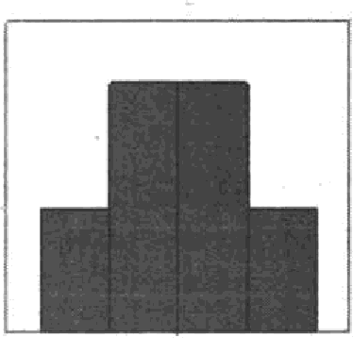
2) 4)

Решение
Прежде всего надо вычислить значения формул диапазона ячеен A2:D2.

 | А | В | С | D
1 |  | 1 | 2
2 | 1 | 1 | 1 | 2

10

Из представленных диаграмм только у днаграммм №1 значения соотносятся как 1:1:1:2. У диа- граммы N.2 все значения равны, у диаграммы N•3 соотношение 1:2:2:1, у днаграммы №4 соотно- шение 1:1:1:3.
Пример 5.2

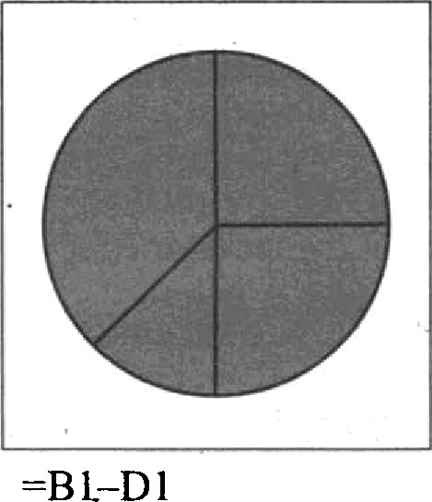
Дан фрагмент электронной таблицы, в первой строке которой записаны числа, а во второй — формулы:

 | А | В | С | D
1 | 4 | 2 | 3 | I
2 | =A1—B1 |  | =B1—1 | =Al—Bl+D1
Какая из перечисленных ниже формул должна быть написана в ячей- ке B2, чтобьl построенная после выполнения вычислений круговая диа- грамма по значениям диапазона ячеек A2:D2 соответствовала рисунку?
1) =A1--C 1 2) =A1—l Ј) =(C1+D I)/2 4)

Решение
Сектора на диаграмме соотносятся как 2:2:1:3. Вычислив значения формул диапазона ячеек A2:D2, мы понимаем, что значение формулы в ячейке B2 должно быть равно 2. Единственная фор- мула, имеющая такое значение — №3: =(C1+D1)/2.

Пример 5.3
Дан фрагмент электронной таблицы.

 | А | В | С | D | Е | F
1 | 12 |  | 4 |  | 3
2 | —C1*E1 | =А l—C l | —C1*2 | =A1/E1 | =E1 | =C1/2 | =F2
После выполнения вычислений по некоторым ячейкам диапазона A2:G2 была построена диаграмма. Укажите адреса этих ячеек.
1) A2; B2; C2; G2 Щ A2; D2; F2; G2
3) A2; E2; F2; G2
4) B2; D2; E2; F2

Решение
Здесь следует прежде всего вычислить все значения формул в диапазоне A2:G2:

 | А | В | С | D | Е | F
1 | 12 |  | 4 |  | 3
2 | 1 2 | 8 | 8 | 4 | 3 | 2 | 2

Видно, что на диаграмме длины столбиков соотносятся как числа 1: 1 :2:6. В диапазоне A2:G2 так соотносятся только ячейки G2; F2; D2; A2. Этот набор ячеек (в обратном порядке) представлен в варианте ответа №2.

Задание 6
В этом задании требуется понять, как устроен исполнитель алгоритмов, проанализировать воз- можный результат исполнения алгоритма в зависимости от значений параметров некоторых команд. Задание всегда содержит краткое описание исполнителя, его команд и синтаксиса языка. В процессе решения следует прежде всего вьыснить, как влияют на результат исполнения алгоритма различные значения параметров команд.
Пример 6.1
Исполнитель Черепашка перемещается на экране компьютера, оставляя след в виде линии. В каж- дый конкретный момент известно положение исполнителя и направление его движения. У исполни- теля существует две команды:
Вперёд л (где л — целое число), вызывающая передвижение Черепашки на л шагов в направлении движения;
Направо m (где т — целое число), вызывающая изменение направления движения на m градусов по часовой стрелке.
Запись Повтори k [Командаl Команда2 КомандаЗ] означает, что последовательность команд в скобках повторится k раз.

Черепашке был дан для исполнения следующий алгоритм:
Повтори 7 [Вперёд 70 Направо 120]
Какая фигура появится на экране?
- правильный семиугольник
- правильный шестиугольник
- правильный треугольник
- незамкнутая ломаная линия

Решение
Ключевым параметром, определяющим то, какая фигура появится на экране, является поворот Черепашки. Поворот на 120 градусов — это треть полного оборота вокруг своей оси. Поэтому пере— движение Черепашки при любом (больше 2) количестве повторений будет оставлять след в виде одного правильного треугольника.

Пример 6.2
Исполнитель Черепашка перемещается на экране компьютера, оставляя след в виде линии. В каж- дый конкретный момент известно положение исполнителя и направление его движения. У исполни- теля существует две команды:
Вперёд л (где л — целое число), вызывающая передвижение Черепашки на л шагов в направлении движения,
Направо m (где m — целое число), вызывающая изменение направления движения на m градусов по часовой стрелке.
Запись Повтори k [Командаl Команда2 КомандаЗ) означает, что последовательность команд в скобках повторится k раз.

Черепашке был дан для исполнения следующий алгоритм: Повтори 12 [Направо 45 Вперёд 20 Направо 45]
Какая фигура появится на экране?
- квадрат
- правильный двенадцатиугольник
- правильный восьщіугольник
- незамкнутая ломаная линия

Решение
Здесь на одно передвижение приходится два поворота по 45 градусов каждый. В сумме это 90 градусов, то есть четверть круга. Четыре выполнения последовательности команд в скобках вызовет появление на экране квадрата, далее Черепашка будет ползать по той же траектории.
Пример 6.3
Исполнитель Чертежник перемещается на координатной плоскости, оставляя след в виде линии. Чертежник может выполнять команду Сместнться на (а, b) (где а, b — целые числа), перемещаю- щую Чертежника из точки с координатами (z, у), в точку с координатами х+а, у+b). Если числа а, b положительнме, значение соответствующей координаты увеличивается, если отрицательные — уменьшается.
Например, если Чертежник находится в точке с координатами (4, 2), то команда Сместиться на (2,
—3) переместит Чертежника в точку (6, —1). Запись
Повтори k раз

Комаидаl Комяида2 КомаидцЗ
конец
означает, что последовательность команд Командаl Комянда2 КомандаЗ повторится є раз. Чертежнику бьш дан для исполнения следующий алгоритм:

Сместиться на (—5, 2)
Повтори 5 раз

Сместиться на (2, 0) Сместиться на (—3, —3) Сместиться на (—1, 0)
конец
На какую одну команду можно заменить этот алгоритм, чтобы Чертежник оказался в той же точке, что и после выполнения алгоритма?

l) Сместиться на (—10, —15)
- Сместиться на (15, 13)
- Сместиться на (10, 15)
- Сместиться на (—15, —13)

Решение
В этом задании надо всего липіь вычислить вектор суммарного перемещения Чертежника. КаждьЫ шаг ццкла Чертежник перемещается по оси z на 2—3—1=-2 eдиницьI, а по оси у на —3 единицьl. За пять вьшолнений тела цикла Чертежник переместится на (—10, —15). Прибавим к этому начальное перемеще- івіе (—5, 2) и получаем, что весь алюритм сводится к одной команде «Сместиться на (—15, —13)»

Пример 6.4
Исполнитель Чертёжник перемещается на координатной плоскости, оставляя след в виде линии. Чертёжник может выполнять команду
Сместиться на (а, b) (где а, b — целые числа), перемещающую Чертёжника из точки с координата- ми (z, у) в точку с координатами (z + а, у + b). Если числа а, b положительные, значение соответ- ствующей координаты увеличивается, если отрицательные — уменьшается.
Например, если Чертёжник находится в точке с координатами (4, 2), то команда Сместиться на (2, —3) переместит Чертёжника в точку (6, —1).
ЗапИсЬ
Повторн k раз

Комяидаl Комаида2 КомаидаЗ
Конец
означает, что последовательность команд Командаl Комяида2 КомаидаЗ повторится k раз.
Чертёжнику бьш дан для исполнения следующий алгоритм:
Повтори 3 раз

Сместиться ня (—2, —1) Сместиться на (3, 2) Сместиться на (2, 1)
Конец

Какую единственную команду надо выполнить Чертёжнику, чтобы вернутьСЯ В Исходную точ , ИЗ которой он начал движение?
- Сместиться на (——6, —9)
- Сместиться на (—9, ——6)
- СместитьсЯ на (6, 9)
- Сместиться на (9, 6)

Решение
Это задание похоже на предыдущее, только здесь нужно сначала определить итоговое переме- щение Чертежника в результате выполнения алгоритма, а затем записать одну команду, возвращаю- щую Чертежника в исходную точку. Аналогично вычисляем перемещение Чертежника за одно вы- полнение цикла: по оси z на —2+3+2=3 единицы и на —1+2+ l=2 единицы по оси у. За 3 выполнения цикла Чертежник смещается на (9, 6). Соответственно, команда «Сместиться на (—9, —--6)» вернет его в начальное положение.

Пример 6.5
Исполнитель Чертёжник перемещаетсЯ на координатной плоскости, оставляя след в виде линии. Чертёжник может выполнять команду
Сместиться яа (а, b) (где а, b — целые числа), перемещающую Чертёжника из точки с координата- ми (z, у) в точку с координатами (z + а, у + b). Если числа а, b положительные, значение соответ- ствующей координаты увеличиваетсЯ; если отрицательные, уменьшается.
Например, если Чертёжник находится в точке с координатами (4, 2), то команда Сместиться на (2, —3) переместит Чертёжника в точку (6, —1).
Запись
Повтори k раз
Комавдаl Команда2 КомандаЗ
Конец
означает, что последовательность команд Командаl Команда2 КомандаЗ повторится k раз.
Чертёжнику бьш дан для исполнения следующий алгоритм:
Повтори 2 раз
Комаядаl Сместиться на (1, 3) Сместиться на (1, —2) Конец
Сместиться на (2, 6)
После выполнения этого алгоритма Чертёжник вернулся в исходную точку. Какую команду надо по- ставить вместо команды Коуандаl?
- Сместиться на (3, 4)
- Сместиться на (—--6, —8)
- Сместиться на (—3, ——4)
- Сместиться на (——4, —7)

Решение
Так как после выполнения этого алгоритма Чертёжник вернулся в исходную точку, общее пере- мещение Чертежника после цикла составило (—2, ——6). Цикл выполнялся 2 раза, поэтому комбинация из трех команд в теле цикла перемещает Чертёжника на вектор (—1, —3). В связи с тем, что реали- зация двух известных команд дает смещение на (2, 1), первая команда должна переместить Чертёж- ника на (—3, --4).
В отличие от задания N•l в этом здании используются кодовые таблицы с неравномернъім ко= дом. Решение обычно достигает$я подбором подходящих вариантов.

Пример 7.1
От разведчика бьша получена следующая шифрованная радиограмма, переданная с использованием азбуки Морзе:
При передаче радиограммы было потеряно разбиение на буквы, но известно, что в радиограмме ис- пользовались только следующие буквы:

Определите текст радиограммы. В ответе укажите, сколько букв было в исходной радиограмме.

Ответ: 7.

Решение
На тире начинается код только одной буквы: Т, поэтому первая буква Т. Буква Х в собщении не встречается, так как в шифровке нет 4-х подряд идущих точек. Коды трёх остальных букв заканчи- ваются на тире. Восстанавливаем текст шифровки: TAAУTAT, в тексте 7 букв.

Пример 7.2
Сообщение бьшо зашифровано кодом. Использовались только буквы, приведённые в таблице:

А | Б | В | Г | Д | Е

Определите, какие буквы в сообщении повторяются, и запишите их в ответе.

Ответ: EE .

Решение
Три цодряд точки есть только в коде буквы Д. Начинаем расшифровку слева: ДЕДГЕ. Буквы Д и Е в слове повторяются.

Пример 7.3
Валя шифрует русские слова (последовательности букв), записывая вместо каждой буквы её код.

А | Д | К | Н | О | с
01 | 100 | 101 | 10 | 111 | 000

Некоторые шифровки можно расшифровать не одним способом. Например, 0001010 l может озна- чать не только CKA, но и CHK.
Даны три кодовые цепочки: 100101000
100000101
0110001

Найдите среди них ту, которая имеет только одну расшифровку, и запишите в ответе расшифрован- ное слово.

Ответ: АДА.

Решение
Перебираем цепочки сверху вниз. В первой строке комбинаіщя цифр 100101 может быть pac- шифрована как HAA или как ДК. Вторую строку можно расшифровать как HCAA или аак ДСК. И лишь третья строка имеет единственную расшифровку: АДА.
Пример 7.4
Ваня шифрует русские слова, записывая вместо каждои буквы её номер в алфавите (без пробелов). Номера букв даны в таблице.

А | 1 | Й | 11 | У | 21 | Э | 31
Б | 2 | К | 12 | Ф | 22 | Ю | 32
В | 3 | Л | 13 | Х | 23 | Я | 33
Г | 4 | М | 14 | Ц | 24
Д | 5 | Н | 15 | Ч | 25
Е | 6 | О | 16 | Ш | 26
Ё | 7 | П | 17 | Щ | 27
Ж | 8 | Р | 18 | Ъ | 28
3 | 9 | С | 19 | Ы | 29
И | 10 | Т | 20 | b | 30
Некоторые шифровки можно расшифровать несколькими способами. Например, 311333 может озна- чать «ВАЛЯ», может — «ЭЛЯ», а может — «BAABBB».
Даны четыре шифровки:
213113
987212
512030
266741
Только одна из них расшифровывается единственным способом. Наидите её и расшифруйте. Полу- чившееся слово запишите в качестве ответа.

Ответ: ATb.

Решение
В первой, второй и четвертой строке встречаются сочетания цифр 12, 13, 31, 11, 21, 26, которые имеют неоднозначную интерпретацию. Только третья строка расшифровывается однозначно: 5-Д, 1-А, 20-T, 30-b.
Задание 8
Это задание проверяет понимание экзаменуемым оператора присваивания и знание приоритета арифметических операции. Его решение предполагает последовательное исполнение фрагмента ал- горитма, содержащего 3-4 оператора присваивания.
Пример 8.1
В программе «:—» обозначает оператор присваивания, знаки «+», «—», «*» и «/» — соответственно операции сложения, вычитания, умножения и деления. Правила выполнения операций и порядок действии соответствуют правилам арифметики.
Определите значения переменной а после выполнения данного алгоритма:
а := 3
b := 6
b := 12+a*b а := b/5*a
В ответе укажите одно целое число значение переменной а.
ОТВет: 8.

Решение
Последователъно исполним данныи алгоритм, определив значение переменных после выполне-

Строка алгоритма | Что выполняется | Значение а | Значение b
а := 3 | Число 3 записывается в а | 3 | Не опред.
b := 6 | Число 6 записывается в b | 3 | 6
b := 12+a*b | Вычисляется значение 12+(3•6)=30 и записывается в b | 3 | 30
а := b/5*a | Вычисляется значение (30/5)•3=18 и записывается в а | 18 | 30
Пример 8.2
В программе «:=» обозначает оператор присваивания, знаки «+», «—», «*» и «/» — операции сложе- ния, вычитания, умножения и деления. Правила выполнения операций и порядок действий соответ- ствуют правилам арифметики.
Определите значение переменной а после выполнения данного алгоритма:
а := 4
b := 3
b := а + 2 * b а := а * 5 / b
В ответе укажите одно целое число — значение переменной а. Ответ: 2.

Pei eниe
Последовательно исполним данный алгоритм, определив значение переменных после выполне- ния каждой строки:

Строка алгоритма | Что выполняется | Значение а | Значение b
а := 4 | Число 4 записывается в а | 4 | Не опред.
b := 3 | Число 3 записывается в b | 4 | 3
b := а + 2 * b | Вычисляется значение 4+(2•3)=10 и записывается в b | 4 | 10
а := а * 5 / b | Вычисляется значение (4>5)/10=2 и записывается в а | 2 | 10

Pro Marianne conepwiiT QHxniixecxuii anroprivu. OHo Taxwe BsInonrixezcs §iopM£tJIsHbIM CnonHeHii- en anroJ3iiTMa. B TexcTe Papa xx nporpauMa up BOn Tcs Ha zpCx a3sIxax riporpauuiipoBa iix, Bee cpu nporpaMMsI 3KBIIBaneHT bI.

Hpxuep 9.1
3an iuiiTe a axe tie nepeMe on s, nonyue oe B peayusTaTe pa6ozsI cuenyioiiieii riporpaMMsI. TexcT nporpawmsI H iiaepé ma zpCx a3sIKax riporpaMM QOaa xx.

AsFO§XTMX*eC*W6R3&*M | SeiC** | M*C*AN&
apr  Has  uen s, k  s := 0  Hq Qxn k or 3 Ao 8  s := s + 11  KQ  BMBOQ S  KOH | DIM k, s AS INTEGER  s = 0  FOR k = 3 TO 8  s = s + 11 NEXT k PRINT s | Var s,k: integer;  Begin  s := 0;  for k := 3 to 8 do s := s + 11;  writeln(s); End.

Peuieiiue
IJxKJI BbIHOJlHxezcs 6 par, B £(xxne npoxcxonxT yBenxue e nepeMe on s ma 11. Hocxonsxy nepao—
auanhHbIu 3 aueHxeM s 6sui 0, B peaym›TaTe pa6oTi›I nporpaMMsI s aueHxe s 6y,qez paB o 6• 11=66.

HpiiMep 9.2
3an in Te 3 aueHiie nepeMeH on s, nonyueHHoe B pe3yusTaTe pa6ozsI cnepyiouieii nporpauusI. TexcT nporpaMMsI up Bede ma zpéx nasIxax riporpaMM poBaHxx.

Anropiiruii•iecxxé ccixx |  | apr  Has  uex n, s  s := 1  Hq pxn n or 5 Ao 8  s := s * 3  KG -  BMBOQ S KOH
 |  | DIM n, s AS INTEGER
 |  | s = 1
fieiiciix |  | FOR n = 5 TO 8  s = s * 3
 |  | NEXT n
 | - | PRINT s END
var s, n: integer; begin
s := 1;
for n := 5 to 8 do s := s * 3;
write(s); end.

OTBeT: 1.

Peuieuue
L(HKJI BainouiixeTCs 4 paaa, B ipixne npo cxOpxT yet oweuue nepeMe on s ma 3. nocxonsxy nepBo-
auan£•HbIM a are eM s 6nina 1, B peaynsTaTe pa6ozsi nporpaMMsI a ane He s 6yneT paB o 34=8l.

3abanue 10
two zpezse Parasite, copepwauiee nporpaMMy ma s3sIxe nporpaMvxpoBa He. B nporpaMMe Bcerna c auana aapaioTcs 3 are xx oTpens sIx oneMé ToB Macc Ba, a nOTOM B OQ npoxon no MaccHBy npo- cxoniiT xaxas-To ero o6pa6oTxa. Ho anrop TMy cnepyeT noxxTs, xaxas o6pa6ozxa npo cxop T. 3anaua Taxwe Moses 6I›ITs petite a MezonOM QOJ3Mans ore cnon eHiix nporpaMMsI.

HpuMep 10.1
B Ta6n ue Dad npencTaane sI na sIe o xonxuecTBe ronoCOB, nona sIX 311 10 Gnon Teneii apo,qHsIX nece (Dad [ 1 ) — KOnHuecTBo ronoGOB, nona sIx aa nepBoro cnon Tenx, Dad ( 2 ) — aa azoporo T.
,q.). Onpe,qeuiiTe, xaxoe u cuO 6y,qeT aneuaTa o B peayusTaTe pa6ozsi cnenyiotueii nporpaMMsi. TexcT nporpaMMsI npHBenC ma zpCx sasIKaX nporpaMMHpoBa rix.

AnropuzMiiuecxuii mcixx | Seécxx | Macxana
 | DIM Dat(10) AS INTEGER | Var k, m: integer;  Dat: array[1..10] of integer, Begin  Dat[1] := 56; Dat[2] := 70;  Dat[3] := 20; Dat[4] := 41,  Dat[5] := 14, Dat[6] := 22;  Dat[7] := 30; Dat[8] := 12;  Dat[91 := 65; Dat[10] := 35,  m := 100,  for k := 1 to 10 do if Dat[k]<m then  begin  m := Dat[k] end;  writeln(m); End.
Has | DIM k,m AS INTEGER
ueniao Dat[1:10] | Dat(1) = 56: Dat(2) = 70
men k, m | Dat(3) = 20: Dat(4) = 41
Dat[1] := 56 | Dat(5) = 14: Dat(6) = 22
Dat[2] := 70 | Dat(7) * 30: Dat(8) = 12
Dat[3] := 20 | Dat(9) = 65:Dat(10) - 35
Dat[4] := 41 | m = 100
Dat[5] := 14 | FOR k = 1 TO 10
Dat[6] := 22 | IF Dat(k)<m THEN
Dat[7] : 30 | m = Dat(k)
Dat[8] : 12 | ENDIF
Det 9] : 65 | NEXT k
Dat[10] 35 | PRIM m
m := 100
k or 1 Ao 10
ed Dat[k] io
m :- Dat[k]
ace
KOH

OTBeT: 2.

Peuieuue
B paiiiioM cnynae auropiiTM HIu,eT MHHHMaJlsiioe aiiaueiiiie B MacciiBe. DzO BOGbMOii aneMeiiz, ero aHaueiiHe 12.

HpiiMep 10.2
B Ta6u tie Dat xparixTcz na sIe ewes eB sIX ii3Mepe ii xon uecvaa ocapxoB Pa severio B MHJlu Me- vpax (Dat[1] — naiiiisIe aa no eneos x, Dat[2] — aa atop x H T.Q.). Onpeneniize, CTO 6yQez ane•iaTa o B peaynsTaTe BsInon e z coenyiontero aurop Tea, can ca oro ma vpéx z3sIxax nporpaMM poBa xx.

AnropiizMii•iecxiiii ccixx | apr  Haw  uenmad Dat[1:7] uen k, m, day Dat[1] := 14;  Dat[2] := 10  Dat[3) := 0; Dat[4] := 15  Dat[5] := 0, Dat[6] := 15  Dat[7] := 10  day := 1, m := Dat[1] k om 2 go 7  ecnx Dat[k] > m io  m := Dat[k]; day := k  ace  omooH day  KO H
Eeiiciix | DIM Dat(7) AS INTEGER  Dat(1) = 14: Dat(2) = 10  Dat(3) = 0: Dat(4) = 15  Dat(5) = 0: Dat(6) = 15  Dat(7) = 10  day = 1: m = Dat(1)  FOR k = 2 TO 7  IF Dat(k) > m THEN  m = Dat(k) day - k  END IF NEXT k  PRINT day  END
Hacxans | var k, m, day: integer;  Dat: array[1..7] of integer; begin  Dat[1] := 14; Dat[2] := 10,  Dat[3] := 0, Dat[4] := 15;  Dat[5] := 0, Dat[6] := 15;  Dat[7] := 10;  day :- 1; m := Dat[1]; for k := 2 to 7 do begin  if Dat[k] > m then begin m := Dat[k]; day := k  end; end;  write(day);  end .
OTBeT: 4.

Peuieuue
B naHHoM cnyuae anrop zM HIJJez MaxciiMansHoe 3 ane tie B MacciiBe. two 3Haueoue paBHo 15. B MacciiBe paa zaxxx a are xx: y oneMeiizoB Dad [ 4 ) Dad ( 6]. OnHaxo neuazaez nporpaMMa He Traverse Maxc Mass oro ocanKa, a a are xx nepeMeHHoii day. Pro 3Haue e ii3Merixezcn, Korna riporpaMMa a- xon z ouepenHoii MaxciiMyu, zo ecus a a•ieH e, 6onsiuee ripepsipytuero Maxc Myra. B paHHoM npiiMepe Traverse nepeMeH on day 3Me zcs, xoma k=4 6Onsiue 3Merixzscs we 6ypez.

HpiiMep 10.3
B za6n ue Dad npepczaane sI paH sIe o Koi ueczBe ronocOB, rionaH cix 3a 10 cnon zeneii aponHsIX neceH (Dad [ 1 ) — xoniiueczBO ronocOB, nonaHHsIx aa nepBoro iicnoniiiizeux, Dad [ 2 ] — aa Bzoporo ii z. p.). Onpepen ze, xaxoe macro 6ypez HaneuazaHo B peaynszaze pa6ozsI cnepyiotueii nporpaMMsI. Texcz nporpaMMsI up BepC Ha zpéx o3sIxax nporpaMMiipoBaHxx.

Anropiizuii•iecxiiii n3six | Beiic x | Hacxana
 | DIM Dat(10) AS INTEGER | Var k, m: integer;  Dat: array[1..10] of integer; Begin  Dat[1] := 16; Dat[2] :— 20;  Dat[3] := 20; Dat[4] := 41;  Dat[5] := 14, Dat[6] :- 21;  Dat[7] := 28; Dat[8] := 12;  Dat[9] .- 15; Dat[10] := 35;  m := 0;  for k := 1 to 10 do  if Dat[k]<25 then  begin  m := m+1 end;  writeln(m); End.
Has | DIM k,m AS INTEGER
ueriad Dat[1:10] | Dat(1) = 16: Dat(2) = 20
men k, m | Dat(3) = 20: Dat(4) = 41
Dat[l) := 16 | Dat(5) = 14: Dat(6) = 21
Dat[2) := 20 | Dat(7) = 28: Dat(8) = 12
Dat[3) := 20 | Dat(9) = 15:Dat(10) = 35
Dat[4] := 41 | m = 0
Dat[5] := 14 | FOR k = l TO 10
Dat[6] := 21 | IF Dat(k)<25 THEN
Dat[7] := 28  Dat[8] := 12 | m = m+1  ENDIF
Dat[9] := 15 | NEXT k
Dat[10] := 35 | PRIM m
m := 0
S k or 1 Ao 10
ed Dat[k]<25 io
ace
KOH
OzBez: 7.

Peuieuue
HepeMe Has in yBen u Baezcx ma 1 xawnsIii par, xorpa Tra•ierse Stacc Ba MeHsiue 25. To ecTs CUH- zaezcx, cxonsKo Taxiix aneMeiizoB B MacciiBe, nocxonsxy nepBoiiauansiioe aHa•ieHiie nepeMeiiHoii in paB- HOO

3abanue 11
OTo aapaH e zpe6yez nonc•ieza non ueczaa nyzeii B rpaQe. Hps nocTazouHO 6OnsiiioM rpaQe BsI- nonHeH e oToro aapaH o MeTonoM npocTOro iiepe6opa Bcex nyzeii up Bench K Heiia6emHsIM Oiu 6KaM. Jlyuiiie peiiiazs nopo6HsIe aanaHxx MezonaM piiHaMiiuecKoro nporpaMM poBaH n.

Пример 11.1
На рисунке — схема дорог, связмвающях города А, Б, В, Г, Д, Е, Ж 3, И, К и Л. По каждой до- poгe можно двигаться только в одном налравлении, указанном стрелкой. Сколько существует раз- личных путей из города А в город Л?
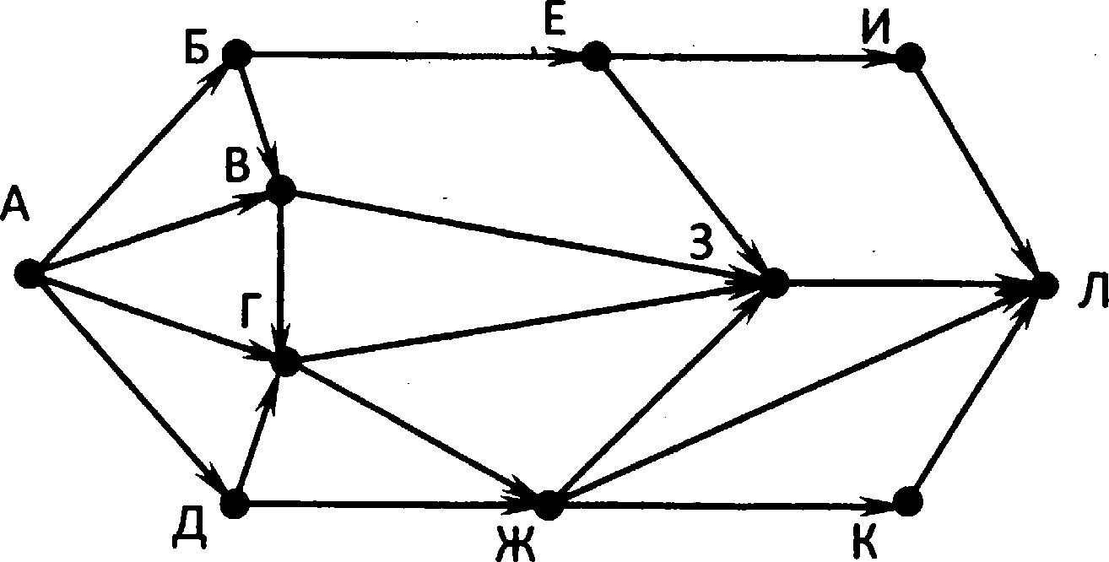

Ответ: 3.

Для решения этой задачи будем последовательно подписывать около каждого названия города число путей, по которым можно туда попасть. В города Б и Д ведет единственный путь — из А. В город В можно попасть напрямую из А или через город Б. В город Г ведет 3 стрелки: из городов А, В и Д. Но так как в город В из города А можно попасть 2-мя путями (напрямую и через Б), то всего из А в Г ведут 4 пути. Подпишем эти числа на графе рядом с названием города:

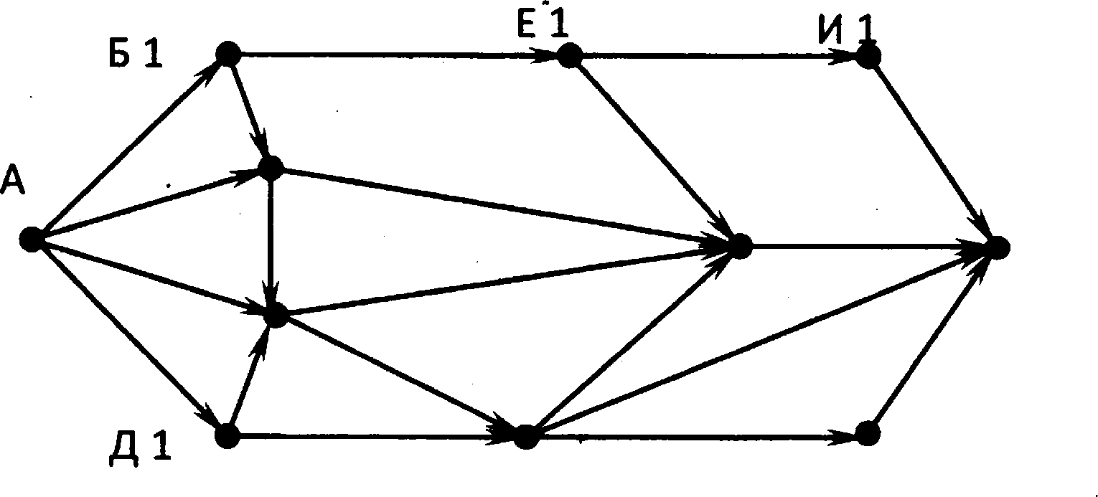
В 2
3 12
Г 4

Л 23

llt 5 К 5

В город Е ведет дорога только из города Б, в который из А единственный путь. Значит из города А в город Е (а потом и в город И) можно добраться единственным путем. Подписываем единички рядом с названием Е и И.
В город можно добраться из города Д и города Г. В Д из А ведет ровно одна дорога, а в Г мож- но добраться из А, как мы уже установили, 4 способами. Значит из А в Ж существует 5 путей.
В город 3 из А можно доехать через Е (единственный путь), через В (2 пути), через Г (4 пути) и через Ж (5 путей). Таким образом, существует 12 различных путей из А в 3.
В город К ведет единственная стрелка из города Ж, в который из А существует 5 путей. Значит, в город К также ведет 5 путей из А.
Наконец, в город Л приводят 4 стрелки: из города И (l путь), 3 (12), Ж (5) и К (5). Таким об- разом, из города А в город Л существует 23 пути.
При решении этой задачи мы воспользовались методом динамического программирования, ког- да вычисления, которые мы делаем на каждой стадии, основываются на результатах предыдущих вычислений. Таким способом можно считать количество путей в любых, самых сложных графах.

Пример 11.2

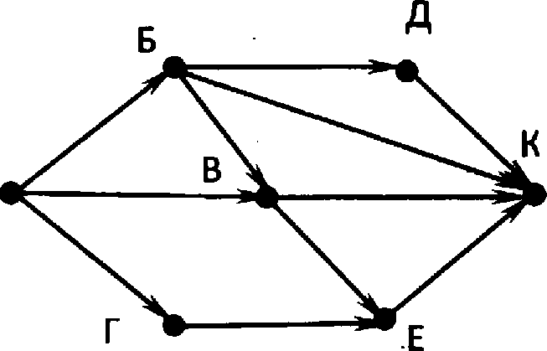
На рисунке — схема дорог, связывающих города А, Б, В, Г, Д, Е, К. По каждой дороге можно дви- гаться только в одном направлении, указанном стрелкой. Сколько существует различных путей из города А в город К?

А

Ответ: 7.
Зяdанве J2
Это задание проверяет понимание принципов фильтрацни баз данньlх. Приводнтся таблица с данньlми и составное логическое условие, по которым из базы данных должны быть отобраны за- писи. При решении этого задания происходит имитация работы компьютера по отбору подходящих условию поиска записей из вcem массива записей реляционной базы данньlх.

Првмер 12.1
Ниже в табличной форме представлен фрагмент базы данньlх о морях мира.

Название  МО Я | Океан | Площадь  (TIПC КМ2) | Максимальная глубина  (MSTQOB)
Лазарева | Атлантический | 929 | 4500
Фиджи | Тихий | 3177 | 7633
Филиппинское | Тихнй | 5726 | 10263
Азовское | Атлантический | 38 | 14
Красное | Инднйский | 450 | 3040
Беринюво | Тихий | 2315 | 4151
Бисмарка | Тихий | 310 | 2665
Чёрное | Атлантическнй | 422 | 2210

Сколько записей в данном фрагменте удовлетворяют условию
(Площадь < 2000) И (Мяксимальвяя глубине > 2500)?
В ответе укажите одно число — искомое количество записей.

Решение
Отметнм в таблице серьlм фоном значения, отвечающие каждому из заданных условий:
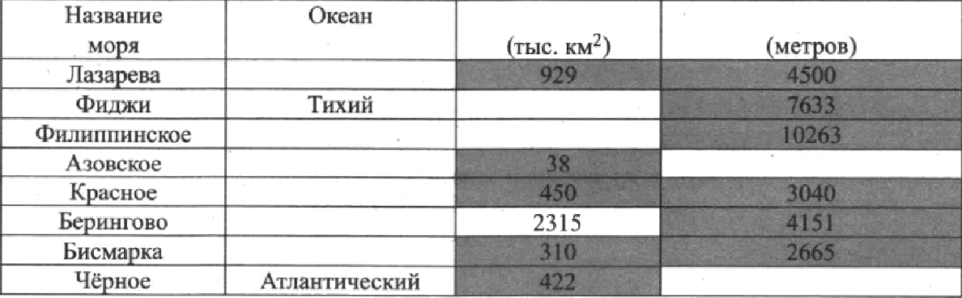
Площадь Мак»имн пьная глубина

Атлантический

Тихий Атлантический Индийский Тихий
Тихий

3177
5726

14

2210

Дальше нам надо посмотреть количество строк, где мы отметили значения в обоих столбцах (так как условия связаны операцией «И»). Таких строк 3: моря Лазарева, Красное и Бисмарка.

Прпмер 12.2
Ниже в табличной форме представлен фрагмент базы данных о морях мира.

Название  моря | Океан | Площадь  (*р . 2) | Максимальная глубина  (метров)
Лазарева | Атлантический | 929 | 4500
Фиджи | Тихий | 3177 | 7633
Филиппинское | Тихий | 5726 | 10263
Азовское | Атлантический | 38 | 14
Красное | Индийскнй | 450 | 3040
Беринтво | Тихий | 2315 | 4151
Бисмарка | Тихий | 310 | 2665
Чёрное | Атлантический | 422 | 2210
Сколько записей в данном фрагменте удовлетворяют условию
(Океан = «Атлаитнческий») ИЛИ (Площадь < 500)?
В ответе укажите одно число — искомое количество записей.

Ответ: 5.

Решение

Тблица с данными та же самая, только условия связаны операцией «НЛИ». Поэтому нам будут подходить данные, удовлетворяющие хотя бы одному условию. Проделаем те же действия по вы- делению подходящих значений полей:

Филиппинское Азовское

929
1177
3726

2315
Маl(симальная глубина (метров)

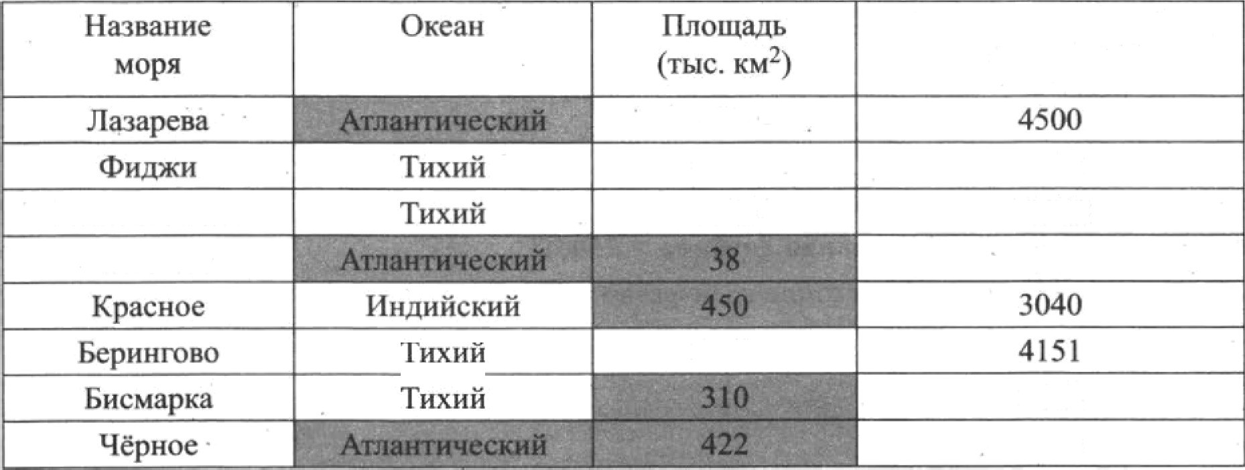
7633
10263
14

2665
2210

Далее подсчитаем количество строк, где есть хотя бы одно отмеченное поле. Таких строк 5: моря Лазарева, Азовское, Красное, Бисмарка и Черное.

Задание проверяет знанне двоичной записи натуральных чисел, умение переводить числа из десятичной системы в двоичную и из двоичной записи в десятичную.

Принер 13.1

Переведите число 87 из десятичной системы счисления в двоичную систему счисления.
В ответе Скажите двоичное число. Основание системы счисления указывать не нужно.

Ответ: 1010111.

Решение
Представим число 87 в виде суммы степеней двойки:
87 = 64 + 16 + 4 + 2 + 1 = 26 + 24 + 22 +21 +20
Запишем 1, если степень присутствует в сумме и 0, если степень пропущена. Получаем двоич- ную запись 1010111 2

Пример 13.2
Переведите двоичное число 11100012 в десятичную систему счисления. Ответ: 113.
Решение
В двоичной записи 7 цифр, поэтому старшая цифра обозначает 26 (64). Запишем сумму, где на место единиц поставим соответствующие значения степеней двойки:
11100012 — 26 + 25 + 24 + 0 + 0 + 0 +20 = 64 + 32 + 16 + 1 = 113,о

Данное задание предполагает создание линейного алгоритма для исполнителя с небольшим на- бором команд.

Пример 14.1

У исполнителя Вычислитель две команды, которым присвоены номера:
- умножь на 4
- вычти 3
Первая из них увеличиваеъ число на экране в 4 раза, вторая уменьшает его на 3.
Составьте алгоритм получения из числа 2 числа 14, содержащий не более 5 команд. В ответе за- пишите только номера команд.
(Например, 11221 — это алгоритм. умножь на 4
умножь на 4
вычти 3
вычти 3
умножь на 4,
который преобразует число 1 в 40.)
Если таких алгоритмов более одного, то запишите любой из них.

Ответ: 12122.
Решение
Число 14 не делится на 4, но 14 + 3 + 3 = 20 делится на 4. Значит последрие три команды будут
122. Чтобы получить из числа 2 число 5, надо сначала умножнть 2 на 4, а затем из получившегося числа 8 вычесть 3. Это две команды: 12. Полностью алгоритм ямеет вид: 12122.

Првмер 14.2
У исполнителя Квадратор две команды, которым присвоены номера:

разделв на 3
- воаведи в квадрат
Первая из них уменьшает число на экране в 3 раза, вгорая возводит число в квадрат. Исполнитель работает только с натуральными числами.
Составьте алгоритм получения нз чнсла 18 числа 16, содержащий не более 4 команд. В ответе за-
пишите только номера команд. (Например, 1212 — это алгоритм: раздели на 3
возведи в квадрат раздели на 3 возведи в квадрат
который преобразует чиспо 18 в 144).
Если таких алгоритмов более одного, то запишите любой из них.
Ответ: 1122.

Решение
Число 16 — это квадрат числа 4, коюрое в свою очередь квадрат двойки. Чтобы получіггь из числа 18 число 2 делением на 3, надо применить операіщю два раза: сначала получить 6, а затем
- Итак, должно быть сначала два деления, а затем два возведения в квадрат. Запишем алгоритм на языке исполнителя Квадратор: 1122.

Тематика данного задания: скорость передачи данных. Это расчетные задачи, в которых надо определить либо объем переданных файлов, либо время передачи, зная скорость. Для снижения вы- числительной сложности заданий рекомендуется правильно выбирать единицы, в которых ведутся расчеты и хорошо знать значения степеней двойки.

Прнмер 15.1
Скорость передачи даннмх через АDЅL-соединение равна 2560Ф бит/с. Передача файла через дан- ное соединение заняла 16 секунд. Определите размер файла в Кбайт.
В ответе укажите одно число — размер файла в Кбайт. Единицы измерения писать не нужно.

Ответ: 500.

Решение
Прежде всего, надо перейти от битов к байтам и Кбайт. Запишем умножение (скорость на вре- мя) и деление (яисло бит в байте и байт в Кбайт), а потом сократим общие множители. Результат будет в Кбайт.
(256 000 • 16) / (8 • 1024) = (4 • 1024 • 1000) / (4 1024 *2) = 1000 / 2 = 500

Пример 15.2
Скорость передачи данных через WАР-соединение равна 512000 бит/с. Через данное соединение бьшо передано 500 Кбайт. Сколько секунд потребовалось для передачи файла.
В ответе Скажите одно число — длительность передачи в секундах. Единицы измерения писать не

Решение “
Для определения времени передачи мы должны переданный объем разделить на скорость. Здесь, наоборот, целесообразно перейти от Кбайт к битам, а потом сократить тысячи. Заііишем объем в битах и разделим на скорость. Результат будет в секуцдах
(500 • 1024 • 8) / (512 • 1000) = (1000 • 512 • 8) / (512 • 1000) = 8

Првмер 15.3
Файл размером 16 Кбайт передаётся через некоторое соединение со скоростью 2048 бит в се- кунду. Определите размер файла (в Кбайт), который можно передать за то же время uepeз другое соединение со скоростью 512 бит в секунду.
В огвете укажите одно число — размер файла в Кбайт. Единицы измерения писать не нужно.

Ответ: 4.

Решение
Здесь не требуется вычислять объемы, достаточно составить пропорцию: 2048 / 512 = 16 / .
Решив пропорцию, получаем х = 4

Это задание предполагает исполнение алгоритма, заііисаннот на естественном языке в виде определенной совокуцности правил. Оно обычно заключается в выборе из некоторое множества элементов, отвечающих данной совокупностн правил.

Првмер 16.1
Цепочка из 'rpex бусин, помеченных латинскими буквами, формируется по следующему правилу:
- в середине цепочки стоит одна из бусин С, D, Н, В;
- в конце — одна из бусин А, В, С, которой нет на втором месте;
- на первом месте — одна из бусин А, В, D, Н, не стоящая в конце.
Определите, сколько из перечисленных цепочек созданы по этому правилу?

BDB HBA DCC DDA DAB BHD CDB BDC ACB

В ответе запишите только количество цепочек.

Ответ: 4

Решение
Bcem в исходном множестве 9 цепочек. Первому правилу не отвечает одна цепочка DAB, стоя- щая на 5 месте. Второму правилу не отвечают цепочка DCC, стоящая на 3 месте и цепочка BHD, стоящая на 6 месте. Третье правило нарушают стоящая на 1 месте цепочка BDB и цепочка CDB, ко- торая стоит на 7 месте. Таким образом, всем трём правилам соответствуют 4 цепочки: HBA, DDA, BDC и ACB.

Пpuмep 16.2
Автомат получает на вход четырёхзначное десятичное число. По полученному числу строится но- вое десятииное число по следующим правилам.
  - Вычисляіотся два числа — сумма четных цифр и сумма нечетных цифр заданного числа.
  - Полученные два числа заюісываются друг за другом в порядке невозрастания (без разделителей).

Пример. Исходное число. 2177. Сумма четных цифр — 2, сумма нечетных цифр — 15. Результат. 152.
Определите, сколько из приведённых ниже чисел могут получиться в результате рабогы автомата. 294 1113 232 1716 1212 121 422 370 30
В ответе запишите только количество чисел. Ответ: 4

Решение
При решении задач этого типа следует перебирать числа по одному и смотреть, насколько они соответствуют условию задания. В числе 294 первые две цифры должны образовать число — сумму трех нечетных цифр, которая очевидно не больше 27. Это число не подходит. В числе 1113 два двуз- начных числа идут по возрастанию, не подходит. Число 232 подходит, сумму 23 могут образовать 3 нечетные цифры, например 779. Число 1716 не подходит, так как два двузначных числа могу быть только суммой двух пар чисел, но суммы пар всегда четные (сумма двух нечетных всегда четна). Число 1212 подходит, это может быть, например, результат преобразования числа 5676. Число 121 также подходит, если 12 — сумма трёх четных цифр (например: 6, 4, 2). Число 422 не подходит, так как при разбиении 42 и 2 двузначное число больше максимальной суммы трех цифр (27), а при раз- биении 4 и 22 нарушается правило невозрастания. Число 370 не подходит по той же причине. И, наконец, число 30 подходит, оно получится, например, при преобразовании числа 1011.
Подведем итог — из приведенных 9 чисел 4 числа могут быть результатом работы автомата.

Пример 16.3
Автомат получает на вход пятизначное десятичное число. По полученному числу строится новое десятичное число по следующим правилам.
- Вычисляются два числа — сумма первых трёх цифр и сумма последних трёх цифр.
- Полученные два числа записываются друг за другом в порядке невозрастания (без разделите- лей).
Пример. Исходное число. 15177. Поразрядные суммы: 7, 15. Результат. 157.
Определите, сколько из приведённых ниже чисел могут получиться в результате работы автомата.
2828 2512 2518 2524 2425 1825 1225 123
В ответе запишите только количество чисел.
Ответ: 4

Решение
Эта задача похожа на предыдущую, здесь также следует перебирать числа по одному и смо- треть, насколько они соответствуют условию задания. Вспоминаем, что в порядке невозрастания
— это значит, что четверки или тройки цифр надо разбить на два числа, первое из которых больше либо равно второму. Сумма трех цифр никак не может быть трехзначной, поэтому четверки цифр следует разбивать на два двузначных числа. В четверке 2828 первые две цифры должны образовать число — сумму трех цифр, которая очевидно не больше 27. Это число не подходит. В числе 2512 два двузначных числа идут по убыванию, что подходит. Сумму 25 могут образовать 3 цифры, напри- мер 699, а число 12 можно представить как сумму цифр 642 или даже 921. Аналогично подходят числа 2518 и 2524. Число 2425 не подходит, так как второе число больше первого. Аналогично не подходят числа 1825 и 1225. Число l2Зможет быть представлено как две суммы: 12 и 3. Сумма 3 может быть только у числа 111, а вот число 12 легко раскладывается в сумму, содержащую единицу, например 921. Так что число 123 подходит.
Подведем итог — из приведенных 8 чисел 4 числа могут быть результатом работы автомата.

Јпdпиме Ј 7
Это задание проверяет знание экзаменующимся стандарта записи ссылок (UIIL) на ресщсы Интернет. В ссьшке сначала пишется протокол доступа, затем двоеточие и две косые черты, затем имя сервера, косая черта и имя файла. Имя сервера может быть составным, имя файла обычно со- держит расширение. Части имени сервера и имя файла и расширение разделяются точками. В за- дании требуется как в конструкторе собрать URL из отдельных деталей в соответствии с описанным выше правилом.
Пример 17
Доступ к файлу ftp.doc, находящемуся на сервере pochta.net, осуществляется по протоколу ftp. Фрагменты адреса файла закодированы буквами от А до Ж. Запишите последовательность этих букв, кодируюіцую адрес указаннот файла в сети Интернет.

А) ftp:

В) doc r)
Д) pochta
Е) /
Ж) .пet

Ответ: А Е

Решение
Записываем URL согласно правилу: ftp://pochta.net/ftp.doc, а затем разбиваем строку на состав- ные элементы. В данном примере сояетание букв «ftp» присутствует как в имени протокола, так и в названии файла. Но во фрагменте А после указанных букв идет двоетояие, а во фрагменте Б — точ- ка. Очевидно, что во фрагменте А ftp — имя протокола, а во фрагменте Б — часть имени файла.

Јпdпиме J8
Это задание моделирует результаты поиска в интернет. Экзаменующимся надо расположить запросм в порядке возрастания ши убывания количества страниц, которое могут бьггь найдены. Задача решается на основе здравот смысла и простое рассуждения, или, более формально, с при- менением диаграмм Эйлера-Венна.

Пример 18
В таблице приведены запросы к поисковому серверу. Расположите обозначения запросов в порядке возрастания количества страниц, которые найдет поисковый сервер по каждому запросу.
Для обозначения логической операіціи «НЈІИ» в запросе используется символ «Ј», а для логической операции «И» - «&».

А | законы & физика
Б | законы Ј(физика & биология)
В | зaкoньI & физика & биология
Г | законы Јфизика Јбиология

Ответ: ВАБГ

Решение
Можно использовать два способа решения, один из которых основан на рассуждении, а второй предполагает использование графического представления операций над множествами в виде пepe- секающихся фигур.

Рассуждая логически, мы видим, что больше всего будет найдено страниц по запросу Г, так как при его исполнении будут найдены и страниіtы со словом «законы» (в mм шісле, например, н юридические), и страницы, со словом «физика», и страницы со словом «биология». Меньше вcem будет найдено страниц по запросу В, так как в нем требуется присутствие всех трех слов на ис- комой странице.

Осталось сравнить запросы А и Б. По запросу Б будет найдены все страницы, соответствующие запросу А, (так как в последннх обязательно присутствует слово “законы”), а также страницы, со- держание одновременно слова “ физика ” и “ биология ”. Следовательно, по запросу Б будет най- дено больше страниц, чем по запросу А.
Итак, упорядочив запросы по возрастанию страниц, получаем ответ: ВАБГ.
Для решения вторым способом рассмотрим множества страниц, содержащие каждое из иско- мых слов. Запросу Х&У будет соответствовать пересечение множеств Х и У, а запросу Х У — ях объединение. Воспользуемся графическим представлением действий над множ•ствами и сравним площади получившихся фигур (см. рисунок).
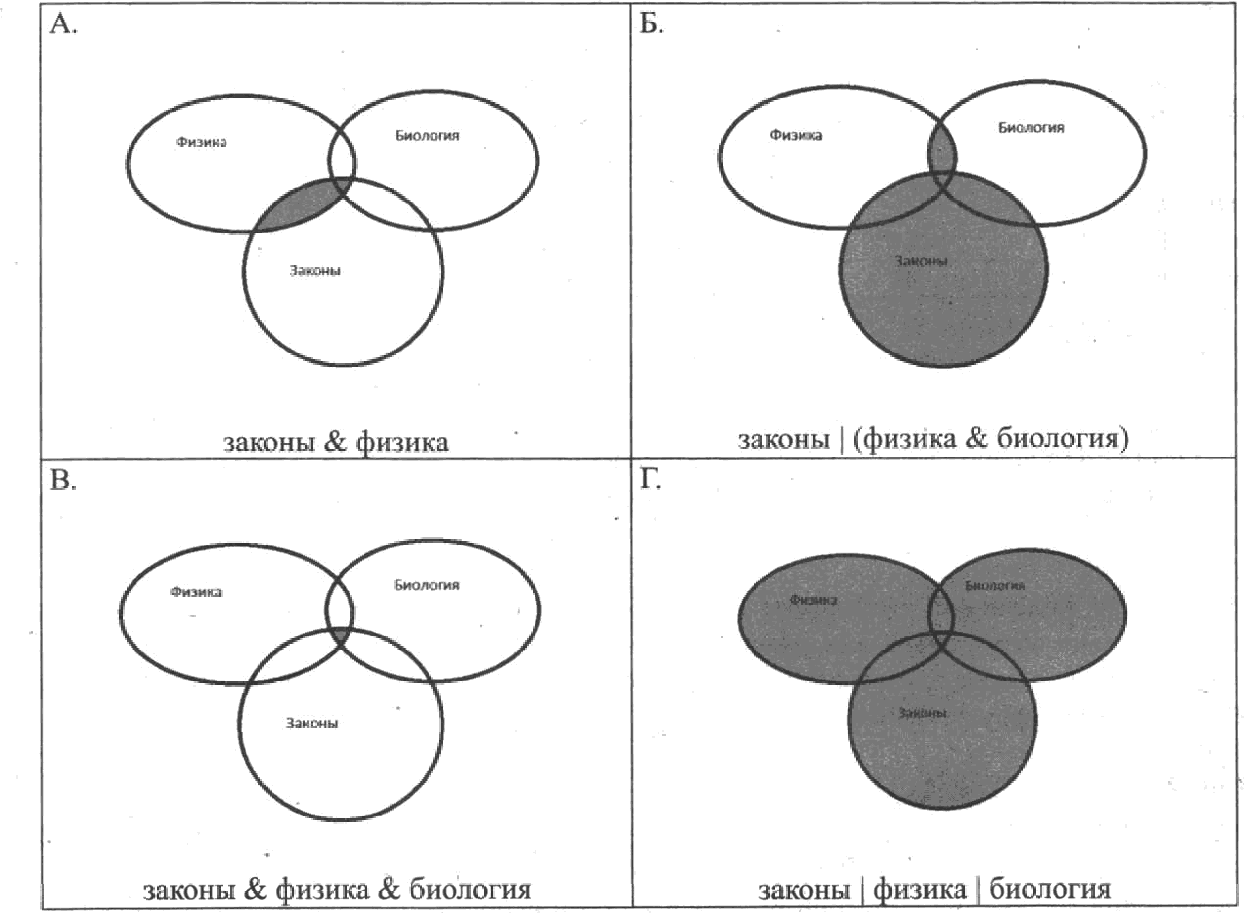

Задание 19

Задание 19 выполняется на компьютере. Экзаменующийся получает от организатора в аудито- рии файл электронной таблицы с данными и задание. Задание выдается в бумажной форме. Оно содержит описание структуры данных в таблице и конкретные указания, какие два значения следует вычислить, опираясь на данные из таблицы и в каких ячейках таблицы их следует записать.
Электронные таблицы — довольно мощный вычислительный инструмент и обычно существует несколько способов вычисления требуемых значений. При проверке решения не имеет значения, ка- ким способом получен искомый результат, эксперты сравнивают полученный результат с эталонным и, соответственно, засчитывают или не засчитывают задание.

Максимальнътй балл, который можно получить за 19 задание — 2 балла. Эта оцеика ставится в том случае, еспи полученъі два верных значения. В том случае, когда только одно значение верно, выставлябтся 1 балл.

Файл таблицы с вернъім ответом и всеми исходными данными требуется сохранить под именем, которое сообщит организатор в аудитории экзамена.
Прнмер задвння 19 (бунажвая чясть КИМ).
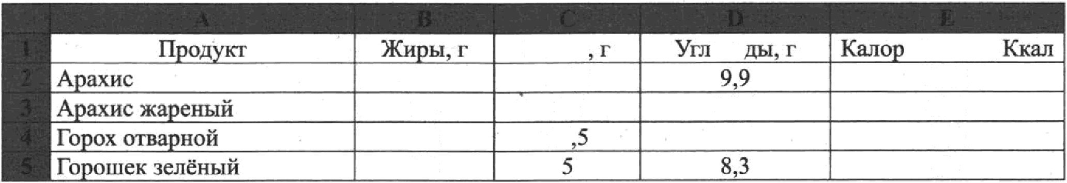
В электронную таблицу занести даиные о калорийности продуктов. Ниже приведены первие пять строк таблицы.

 | Белки | ево | ИЙНОСТЬ,
45,2 | 26,3 |  | 552
52 | 26 | 13,4 | 626
0,8 | 10 | 20,4 | 130
0,2 |  |  | 55
В столбце А записан продукт; в столбце В — содержание в нём жиров; в столбце С — содержание белков; в столбце D — содержание уг:іеводов и в столбце Е — калорийность этого продукта.
Bcero в электронную табляиу были занесены данные по 1000 продуктам.

Откройте файл с данной элеггронной таблиццй (расположение файла Вам сообщат органнзаторы экзамена). На основании данных, содержащикся в этой таблице, ответьте на два вопроса.
- Сколько продукгов в таблице содержат меньше 25 г жиров и меньше 25 г угпеводов? Запи- шите число этих продуктов в ячейку H2 таблицы.
- Какова средняя калорийность продуктов с содержанием белков больше 20 г? Ответ на этот вопрос запишите в ячейку ИЗ таблицы с точностью не менее двух знаков после запятой.
Полученную таблицу необходимо сохранить под именем, указанным организаторами экзамена.
Реіиение
Существует несколько способов вычисления обоих значений. Для вычисления ответа на первый вопрос проще всего завести промежуточный стопбец F, в когором в ’каждую строку, содержащую запись о продуте, занести 1, если продукт содержит и меньше 25 г жиров и менее 25 г угпеводов. Проще всего сделать это, записав соответствующую формулу в ячейку F2. Для элекгронных таблиц Microsoft Excel формула будет следующей: =ECЛИ(И(C2<25;D2<25);1;0). Далее формула копируется во все строки, содержащие данные о продукгах. Общее число строк, в которых содержатся данные о таких продуктах, можно вычислить с помощью формулы, записанной в ячейку H2: —CYMM(F:F). Она сложит все единицы, записанные в столбец F.
Это решение хорошо тем, что оно не зависит от того, в каком порядке расположены строки в таблицы. В частности, если в процессе выполнения второго задания мы произведем сортировку таблицы с данными, значение не пострадает и останется неизменным.
Для ответа на второй вопрос можно произвести сортировку диапазона столбцов A:F по убыва- нию значения в поле «Белки, г». Надо найти последнюю строку, где содержание белков будет больше 20 г и запомнить ее номер. Если воспользоваться фаилом данных к примеру задания 19 из данной книги, то номер этой строки будет 130. Тогда формула в ячейке ИЗ примет вид: СРЗНАЧ(Е2:Е1З0)

Для файла данных к примеру задания 19 искомые значения в ячейке H2: 753, в ячейке ИЗ:
292,9.

Задание 20
Последнее задание в работе проверяет ение разработки и записи программ для решения кон- кретной задачи. Задание предлагается в двух видах: по созданию алгоритма для исполнителя Робот или по разработке программы, обрабатывающей последовательность целых чисел. Задание выпол- няется либо в среде исполнителя Робот (наиболее распространенная среда, поддерживающая испол- нителя Робот — «КуМир»), либо в привычной для экзаменующегося среде программирования. Реше- ние проверяется экспертами с помощью наборов обстановок для Робота, соответствующих условию задачи, или с помощью набора тестовых числовых последовательностей.
В отличие от ЕГЭ, задание 20 на ОГЭ выполняется на компьютере, поэтому экзаменующийся имеет возможность отладить программу (алгоритм) и протестировать его на наборе исходных o6- становок/последовагельностей. Именно поэтому синтаксические ошибки и программные ошибки, мешающие нормальному исполнению программа или не приводящие к нормальному завершению работы программы (приводящие к «зацикливанию» программы), влекут за собой оценку программы в ноль баллов независимо от того, насколько программный код похож на правильное решение. При разработке программы следует обязательно проверить ее правильную работу на нескбльких наборах исходных данных.
Оценивается только одно решение — либо задачи 20.1, либо задаии 20.2. Экзаменующийся дол- жен выбрать тот вариант задания, который он собирается выполнить, сосредоточиться на его пра- вильном выполнении и не тратить время и силы на альтернативную задачу.
Правильно выполненное задание оценивается в 2 балла. Один балл ставится за задание рабо- тающее не на всех стартовых обстановках/тестовых последовательностях, но работающее на не- которых. Программы, не выдающие результат, завершающиеся аварийно, не завершающиеся вовсе
— оцениваются нулем баллов.
Задание 20.1 предваряется описанием исполнителя Робот. Разрешается использовать иной, чем описан в задании, синтаксис языка, если имеется однозначное соответствие между используемыми
- командами и описанными в задании. При выполнении задания 20.2 разрешается применять все воз- можности используемых языка и среды программирования.

Прнмер 20.1
Исполнитель Робот умеет перемещаться по лабиринту, начерченному на плоскости, разбитой на клетки. Между соседними (по сторонам) клетками может стоять стена, через которую Робот пройти не может.
У Робота есть девять команд. ЧeтьIpe кoмaндьI — это команды-приказы:
вверх вннз влево вправо
При выполнении любой из этих команд Робот перемещается на одну клетку соответственно: вверх
, вниз , влево , вправо ---•. Если Робот получит команду передвижения сквозь стеиу, то он раз-
Также у Робота есть команда закрасить, при которой закрашивается клетка, в которой Робот на- ходится в настоящий момент.
Ещё четыре команды — это команды проверки условий. Эти команды проверяіот, свободен ли путь для Робота в каждом из четырёх возможных направлений:
сверху свободно сннзу свободно слева свободно справа свободно
Эги комаидьІ можно использовать вместе с условием «если», имеющим следующий вид:
eгo условие so последовательность команд все
Здесь условие — одна из команд проверки условия.
Последовательность команд — это одна или несколько любых команд-приказов.
Например, для передвижения на одну клетку вправо, если справа нет стенки и закрашивания клет-
KH, МОЖНО ИСПОЛЬЗОВіlТЬ TilKOЙ ПЈІГО}ЗИТМ

если справа свободно то

все
В одном условии можно использовать несколько команд проверки условий, примеияя логические

связки и, или, не, например:
есля (справа свободно) и (не снизу свободно) то
вправо
все
Для повторения последовательности команд можно использовать цикл «пока», имеющий следую-
нц пока условие последовательность команд

Например, для движения вправо, пока это возможно, можно использовать следующий алгоритм:

вправо

На бесконечном поле есть горизонтальная и вертикальная стены. Правый конец горизонтальной стены соединён с верхним концом вертикальной стены. Длнны стен неизвестны. В каждой стене есть ровно один проход, точное место провода и его ширина неизвестны. Робот находится в клетке, расположенной рядом с вертикальной стеной слева от её нижнего конца.

На рисунке указан один из возможных способов расположения стен и Робота (Робот обозначен буквой «Р»).
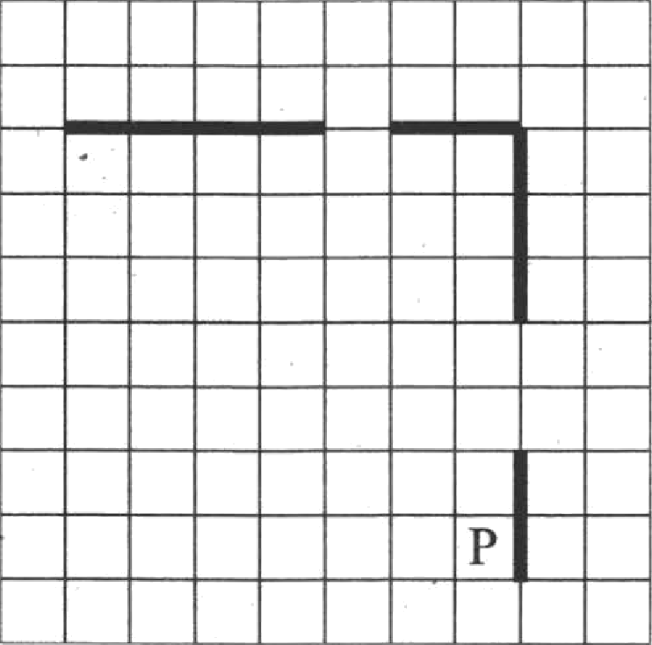

Напишите для Робота алгоритм, закрашивающий все клетки, расположенные непосредственно левее вертикальной стены и ниже горизонтальной стены. Проходы должны остаться незакрашен- ными. Робот должен закрасить только клетки, удовлетворяюіщіе данному условию. Например, для приведённого вывіе рисунка Робот должен закрасить следующие клетки (см. рисунок).

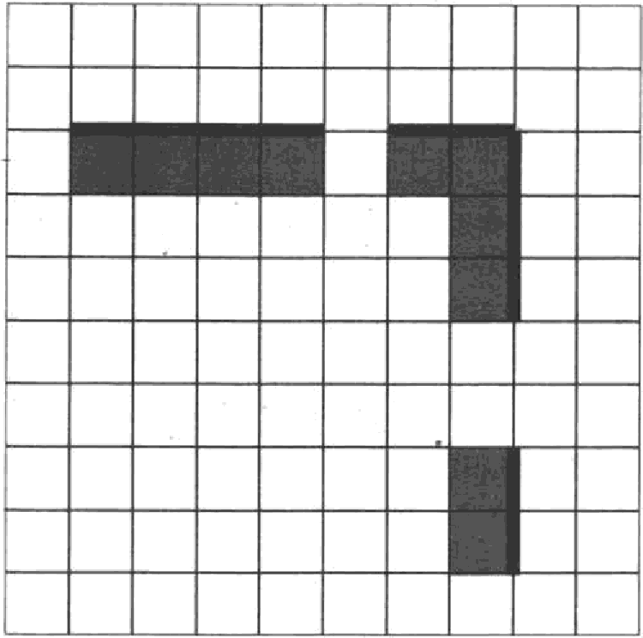

При исполнении алгоритма Робот не должен разрушиться, выполнение алгоритма должно за- вершиться. Конечное расположение Робота может быть произвольным.
Алгоритм долмен решать задачу для любого допустимого расположения стен и любого pac- положения и размера проходов внутри стен.

Решениее
Следует внимательно прочитать условие и понять, какие особенности обстановки точно известны, а какие могут варьироваться. Точно известно, что Робот слева от идущей вверх стены, в которой есть ровно один разрыв. Стена заканчивается углом, в коюром стены расположены сверху и справа. Далее стена уходит влево и где-то заканчивается. В этой стене также есть один разрыв. Длины стен и разрывов неизвестны. Нужно закрашиватъ клетки непосредственно слева от вертикальной стенъі и непосредствен- но под горизонтальной стеной, но не закрашивать клетки рядом с разрывами. Робот первоначально на- ходится в клетке, расположенной рядом с вертикальной стеной слева от её нижнего конца.
Сначала составил описание алгоритма для Робота на естественном языке. Робот должен идти вдоль вертикальной стены вверх, при этом он должен сначала закрашивать клетку, а потом делать шаг вверх. Когда стена справа закончится, он должен делать шаги вверх, не закрашивая клетки. Как только стена справа появится вновь, Робот должен возобновить движение вверх и закрашивание до тех пор, пока не появится стена сверху, то есть Робот окажется в углу. Тогда он начинает движение влево, контролируя наличие стены сверху. Дойдя до разрыва в стене, Робот должен продолжить движение вправо, но прекратить закрашивание, и он должен возобновить закрашивание клеток по- сле того как стена сверху появится вновь. Работа алгоритма заканчивается, когда сверху от Робота становится свободно.
Видно, что движение Робота описывается 6 циклами «пока»: за 3 цикла он доходит до угла и
еще за 3 цикла до конца горизонтальной стены.
Вот алгоритм на описанном в задании языке управления Роботом (разработан в среде Кумир):
алг задание20 нач
нц пока не справа свободно
закрасить
вверх
нц пока справа свободно

вверх

нц пока сверху свободно закрасить
вверх

ни пока не сверху саоооАно закрасиіь
алеао
ни пока сверху саоЬоНно влево

ни пока не сверху саоооНно закрасиіь
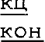
влево
Его можно проверить на ряде обстановок, отвечающих описанным в задаче условиям, отличаю- щихся различной длиной стен и проходов в них.

Пример 20.2
Напишите программу, которая в последовательности натуральных чисел определяет сумму чисел, кратных 5. Программа получает на вход количество чисел в последовательности, а затем сами числа. В последовательности всегда имеется число, кратное 5.
Количество чисел не превышает 100. Введённые числа не превышают 300. Программа должна вывести одно число — сумму чисел, кратных 5.

Пример работы программы:

Входяыедаххые | Выходные данные
з | 40
15
25
6
Решение
Число, кратное 5, имеет остаток от деления на 5 равный 0. Алгоритм должен объявить целые переменные: s для хранения суммы, N хранения чисел в последовательности, i для подсчета количества введенных чисел и m для хранения очередного введенного числа. Требуется сначала вве- сти с клавиатуры значение N, потом инициализировать переменную s значением 0, далее в цикле от l до N вводить очередное число, сравнивать остаток от его деления с 0 и в случае равенства увели- чивать переменную s на введенное число. После завершения іщкла следует напечатать значение s.
Приводим текст программы на алгоритмическом языке:
али sаАание20 нач
uea s, N, i, m ввоА N
s := 0 .
нц Аая i от 1 Ao N если mod(m,5) = 0
все

ВЗВОД S КОН

